Tillsynsbegäran – information om höga naturvärden och fridlysta arter i avverkningsanmälan A 12620-2022 i Österåkers kommun

Detta dokument behandlar höga naturvärden i avverkningsanmälan A 12620-2022 i Österåkers kommun. Denna avverkningsanmälan inkom 2022-03-18 00:00:00 och omfattar 9,4 ha.

Vi begär härmed att Skogsstyrelsen fattar beslut enligt miljöbalken som säkerställer att skogens höga naturvärden bevaras samt säkerställer att EU-lagstiftning efterlevs och att artskyddsbrott förhindras. Vi önskar även ta del av de ställningstaganden och beslut som myndigheterna meddelar till följd av aktuell avverkningsanmälan och föreningens inlaga (se 34 § förvaltningslagen).

Nedan beskrivs fynd av naturvårdsarter och fridlysta arter som gjorts i det avverkningsanmälda området.

# Naturvårdsarter

I avverkningsanmälan har följande 3 naturvårdsarter hittats: taggfingersvamp (VU), fällmossa (S) och blåsippa (§9). Av dessa är 1 rödlistade. För rödlistade arter har rödlistekategorin angivits inom parentes. Arter som är signalarter enligt Skogsstyrelsen har markerats med (S). För fridlysta arter anges även paragrafen i Artskyddsförordningen som arten är fridlyst enligt.

De påträffade naturvårdsarterna är ett tydligt kvitto på att detta rör sig om en skog med höga naturvärden. I Figur 1 visas en karta över det avverkningsanmälda området, där samtliga fyndplatser för naturvårdsarter som finns registrerade på Artportalen har markerats.

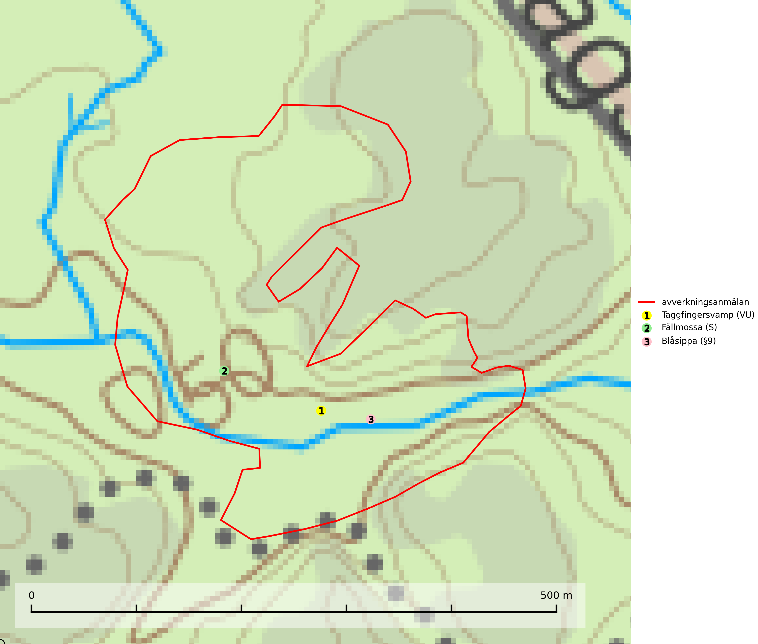

Figur 1. Fyndplatser för naturvårdsarter i det avverkningsanmälda området (röd linje). Markörer utan svart kant är placerade på fyndplatsen. Markörer med svart kant är placerade vid sidan av fyndplatsen och har ett svart streck som visar fyndplatsens exakta position. Kartans mittpunktskoordinat är N 6604667, E 688626 i SWEREF 99 TM.

**Fällmossa** indikerar i stort sett alltid områden med höga naturvärden, skog med lång kontinuitet, gamla träd, hög luftfuktighet och stabila förhållanden. Sporkapslar finnar man enbart på extra skyddsvärda lokaler (Nitare & Skogsstyrelsen, 2019).

**Taggfingersvamp (VU)** är knuten till granskogar med långvarig kontinuitet och bildar mykorrhiza med gran på rikare mark. Den totala populationen i landet bedöms ha minskat kraftigt och fortgående att minska, huvudsakligen p.g.a. att arealen örtrik äldre granskog har minskat de senaste 50 åren. Den hotas främst av skogsavverkning och tycks försvinna efter slutavverkning, markberedning och plantering och det saknas uppgifter om fynd i planterad skog eller sekundär granskog uppkommen på kalmark. Taggfingersvamp är placerad högst upp i Skogsstyrelsens värdepyramid för bedömning av skog med höga naturvärden. Områdesskydd är en viktig åtgärd för att bevara artens förekomster (SLU Artdatabanken, 2024; Nitare & Skogsstyrelsen, 2019).

# Fridlysta arter

Följande fridlysta arter har sina livsmiljöer och växtplatser i den avverkningsanmälda skogen: blåsippa (§9).